Finale oplevering – Macropad

# Top view:

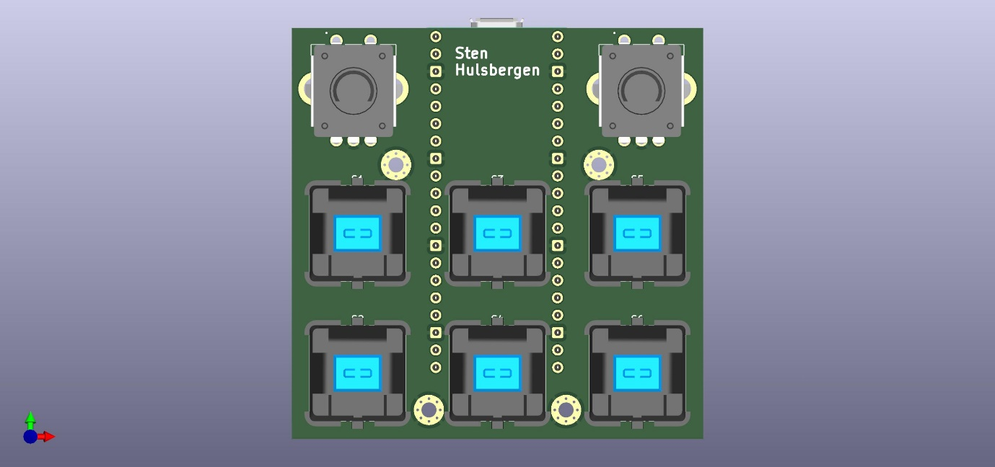

# Bottom view:

# Isometrische Projectie:

# JLCPCB:

